INSTITUTO PROFESIONAL SAN SEBASTIAN
INGENIERÍA EN INFORMÁTICA

Manual de Usuario
Creación de tickets en GLPI

1. Objetivo
Establecer una guía clara para la creación de tickets en GLPI, asegurando que las solicitudes contengan la información necesaria para su correcta clasificación, atención y resolución por parte de la mesa de ayuda o del equipo de soporte correspondiente.

2. Alcance
Este manual aplica a todos los usuarios que requieran registrar incidencias, solicitudes de servicio o requerimientos mediante la plataforma GLPI. También sirve como referencia para personal de soporte que requiera orientar a usuarios en el ingreso correcto de tickets.

3. Requisitos previos
- El usuario debe contar con acceso a la plataforma GLPI.
- Disponer de credenciales de usuario vigentes.
- Tener claridad sobre el tipo de solicitud a registrar: incidente, requerimiento.
- Reunir previamente la información necesaria del caso, como descripción del problema.

4. Procedimiento para crear un ticket en GLPI

- Ingresar a la plataforma GLPI desde el navegador web
  - http://172.16.36.23/
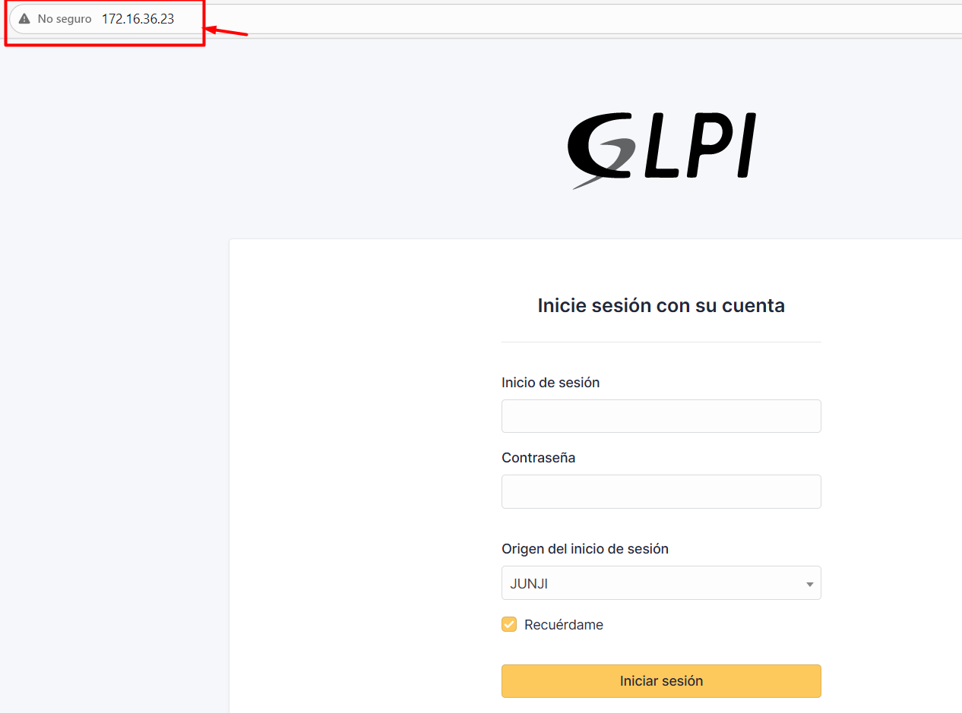

- Iniciar sesión con el usuario y contraseña asignados.
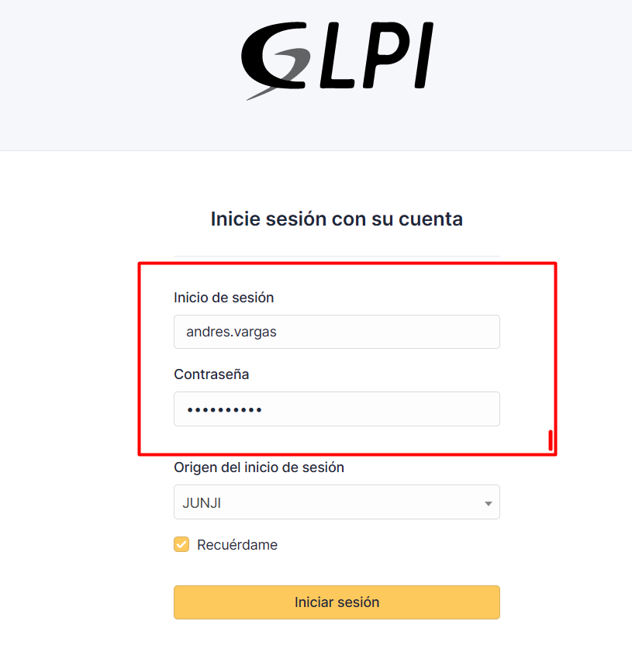

- Ubicar la opción destinada a la creación de un nuevo ticket, la cual aparecer como “Abrir un caso”
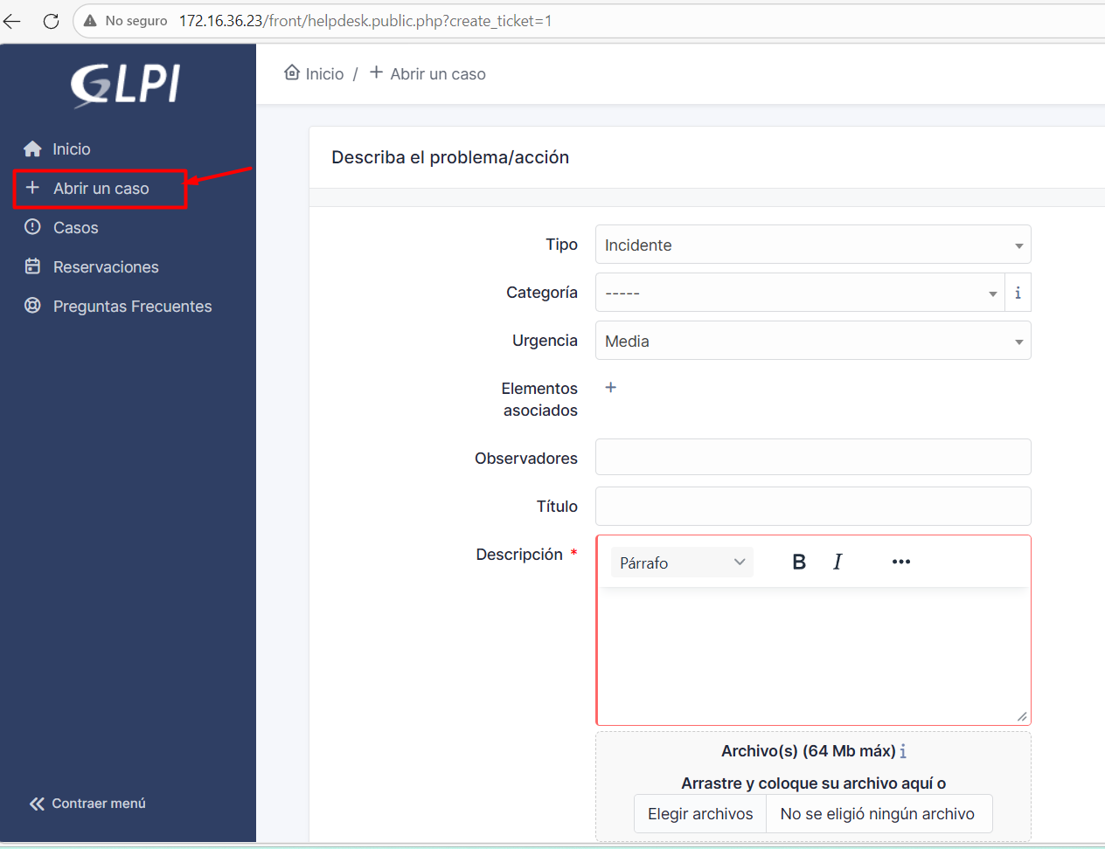

- Seleccionar el tipo de solicitud que mejor represente el caso a registrar.
- Completar el título del ticket con una descripción breve y precisa del requerimiento.
- Ingresar el detalle de la solicitud en el campo de descripción, explicando claramente qué ocurre.
- Seleccionar la categoría correspondiente para facilitar la derivación al equipo adecuado.
- Adjuntar archivos de respaldo cuando sea necesario, por ejemplo, capturas de pantalla, documentos o evidencias que ayuden al análisis.
- Enviar o guardar el ticket para finalizar el registro.

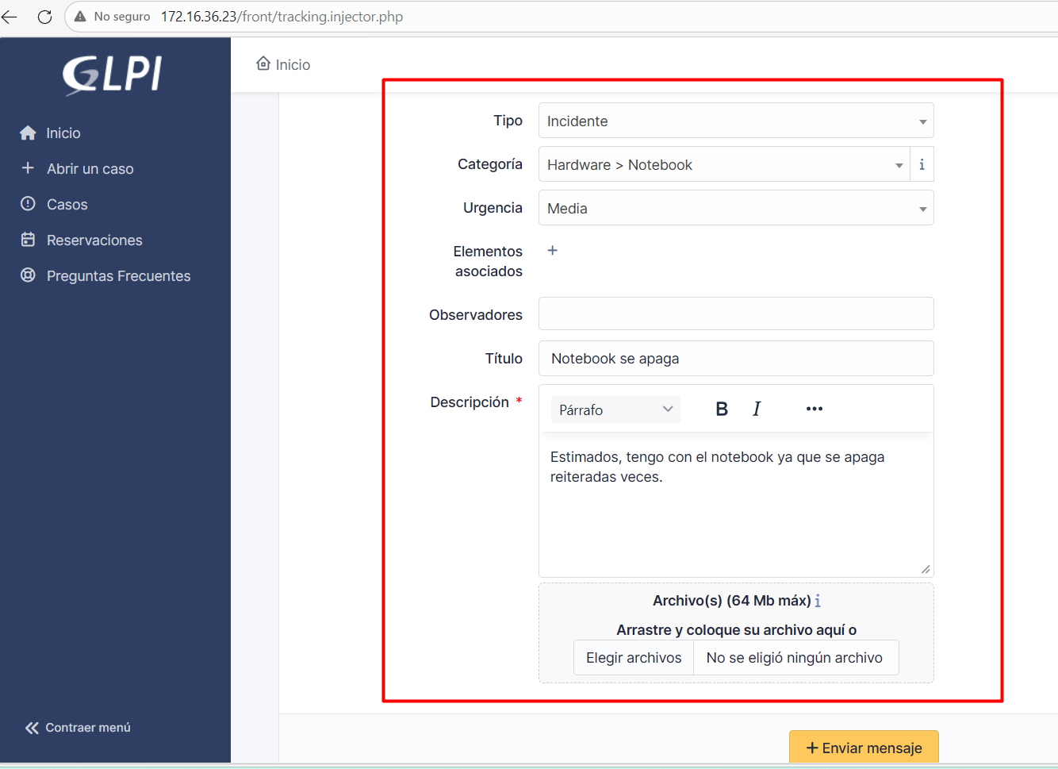

7. Seguimiento del ticket
Una vez creado el ticket, el usuario puede revisar su estado directamente en GLPI.

